**第12章　第3小节　锚点方向线**

虽然我们已经学习过了很多知识，但是如果要我们画出一个S形来，却还是很困难。按照通常的思路，就是在图层中填充颜色，或者创建一个带S形状的蒙版。这两种方法其实是相同的，因为它们都需要借助创建选区来完成。当然，有的人可能会想到建立一个带着全黑蒙版的色彩填充层，然后使用画笔工具用白色在黑色蒙版中绘制出一个S形。理论上这样做是正确的，但画笔工具完全依赖手动的鼠标轨迹，而手动轨迹很难形成一个平滑的曲线。可以说到目前为止我们并无法绘制出平滑且准确的曲线。而这一点可以通过路径来实现。

现在关闭之前的图像，再新建一个图像(400×300或任意尺寸)，切换到钢笔工具http://99ut.com/images/library/ps_text_basic/P_VectorDraw_Lg_N.jpg〖P/SHIFT_P〗来绘制新路径，之前我们是在不同部位点击产生锚点，现在的操作有所不同。

**1210**在起点按下鼠标并向右上方拖动些许，会看到一个锚点的产生以及两条以锚点为中心的射线随着鼠标拖动，在合适的地方松手，完成起点锚点的绘制。现在移动到第二个地方，同样按下鼠标拖放些许，方向大致为右下方，拖动时除了看到两条与之前相同的射线外，还能看见一条曲线在逐渐形成。松手后完成这个锚点的绘制。最后在终点的位置再按下鼠标拖动些许，方向为右上方，松手后完成。这样我们就得到一个由3个锚点产生的曲线路径，过程可参考下图。为了方便观看，我们在步骤之间使用了蓝色分隔线。并用红色数字表示将要绘制的锚点，用绿色数字表示已完成绘制的锚点。

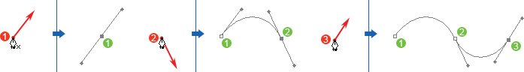

**1211**我们所看到的这些射线称之为方向线，它们决定着曲线的形态。现在大家一定对此感到一头雾水，这没有关系，它们其实很容易就可以理解。假设在城市中有AB两地，它们之间的道路分布及方向如下左图所示。现在有一个人从A地出发到B地，且不走最短的直线行程，那么：

如果A地的人看到他是面向南方出发的，而B地的人看到他是面向北方进入的，综合两地的观察结果，这个人走的路线如下第2图所示。

如果A地的人看到他是面向北方出发的，而B地的人看到他是面向南方进入的，这个人走的路线如下第3图所示。

如果A地的人看到他是面向南方出发的，而B地的人看到他也是面向南方进入的，这个人走的路线就如下第4图所示。当然还有第4条路线。就是面向北方出发也面向北方进入，这里就不必再做图示了。

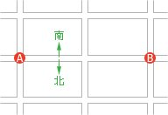-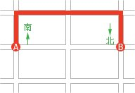-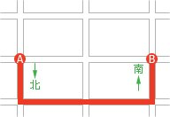-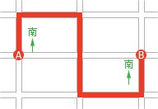

**1212**现在使用路径选择工具http://99ut.com/images/library/ps_text_basic/P_Select_Lg_N.jpg或直接选择工具http://99ut.com/images/library/ps_text_basic/P_AnchorSelect_Lg_N.jpg在路径之外的位置点击一下，就会看到路径上的所有锚点都被隐藏了。如下左图。当然前提是要保证路径调板中工作路径还处于被选择状态。

**1213**使用直接选择工具http://99ut.com/images/library/ps_text_basic/P_AnchorSelect_Lg_N.jpg〖A/SHIFT_A〗在锚点12之间的片断点击一下，就会看到两条射线。如下右图。

http://99ut.com/images/library/ps_text_basic/12c02.jpg-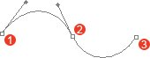

现在，我们就可以将上右图中的锚点1和锚点2理解为AB两地，从锚点1是“面向右上”出发，而进入锚点2时候是“面向右下”。这样综合起来判断，片断12就应该是一个盖形(上弧)，如下左图。使用直接选择工具点击片断23，也会看到从锚点2出发和到达锚点3的两条方向线，基于同样的判断，片断23就应该是一个碗形(下弧)。如下右图。

**1214**现在我们可以理解为：对于一个锚点而言，都有“来向”与“去向”两条方向线。“去向”方向线影响的是该锚点与下一个锚点间片断的弯曲度。而“来向”方向线则影响着该锚点与前一个锚点间片断的弯曲度。

既然锚点决定片断，那么片断也可以反证锚点。如果将曲线片断作为圆弧对象来看，按照几何理论，方向线就应当是位于圆弧某一点位置上的切线。这个“某一点”正是锚点。

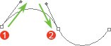-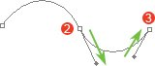

**1215**现在我们尝试更改锚点2的“去向”方向线，来看看会有怎样的变化。先使用直接选择工具http://99ut.com/images/library/ps_text_basic/P_AnchorSelect_Lg_N.jpg选择片断23，再切换到转换点工具http://99ut.com/images/library/ps_text_basic/P_ConvertAnchor_Lg_N.jpg〖P/SHIFT_P〗，在方向线末端的圆点上按住并往左拖动些许位置，看到片断23的弯曲度发生了变化，效果如下左图。这实质上是修改了方向线的角度，造成了片断弯曲度的变化。

也可以不改变角度，在现有角度的方向上拖动，将方向线伸长或者缩短，也会造成片断弯曲度变化。如下右图。

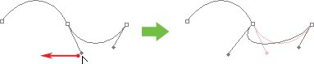-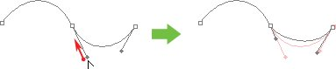

**1216**对于修改方向线长度所造成的影响，我们可以这样来理解：锚点间的片断是一根有弹性的橡皮筋，方向线长一些就好比往某个方向上拉动的力量大一些，这样橡皮筋就会在这个方向上多弯曲一些。反过来如果方向线较短则表示拉动的力量较小，而橡皮筋则较少向这个方向弯曲。

如果将方向线看待为X轴，曲线的相离程度为Y轴，则两者对比应如下图所示。不难看出，在同样大的两个矩形区域右端(代表X轴方向上经过同样的距离)，曲线在Y轴上的高度有明显的不同。方向线较长，则曲线贴近方向线的距离也就越远。

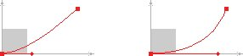

方向线非常非常重要，它是路径的灵魂所在。因此我们在这一小节所安排的内容并不多，给大家足够的时间来消化所学的知识，请务必透彻理解。在这里我们来总结一下目前所学的知识。

首先，可以从路径形态上将锚点分为直线型和曲线型两种。那么：

直线型锚点没有独立的方向线，或者说直线型锚点的方向线与路径走向是一致的。所以一般我们说起方向线，就是指曲线锚点。

曲线型锚点由两个方向线，它们控制着曲线的弯曲程度，改变方向线的角度和长度会影响曲线的弯曲度。这两条方向线一个控制着“来向”曲线形态，另一个控制“去向”曲线形态。